**Cara Menggunakan Kalkulator**

By : Alya Hamidatus Sudur

XII RPL

1. Buka google masukan website Kalkulator
2. Setelah terbuka akan menampilkan seperti gambar dibawah ini

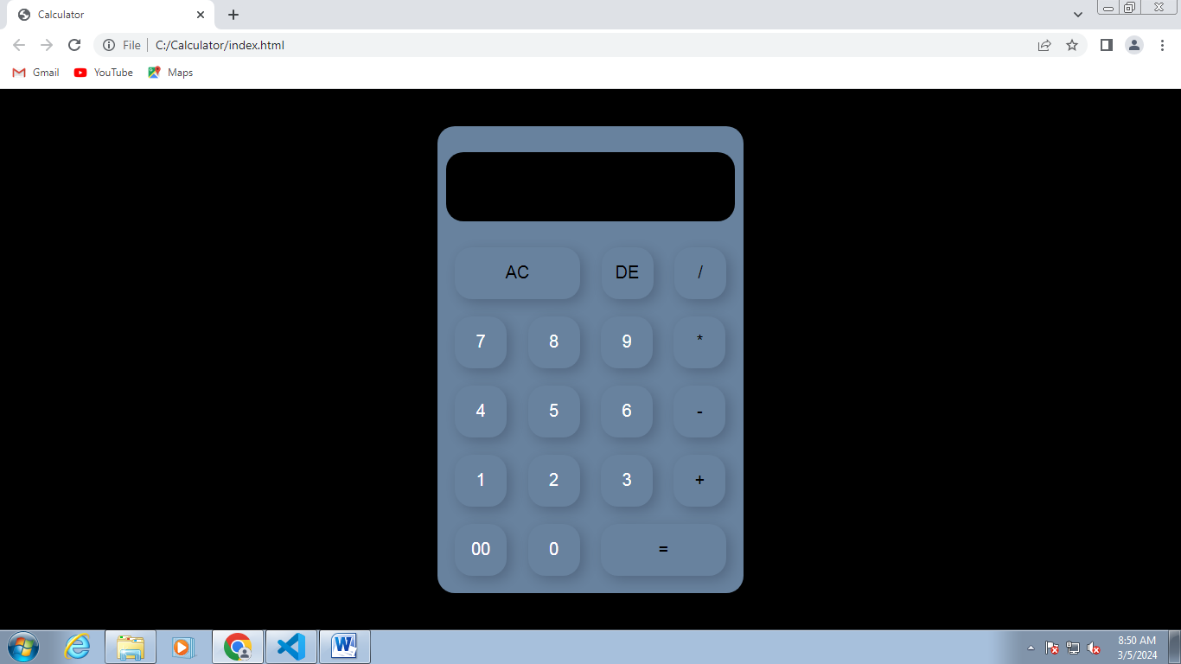

1. Cara agar Kalkulator dapat berjalan yaitu dengan cara :

* Menghapus Keseluruhan,anda harus menggunakan tombol “AC” seperti “2345” maka hasilnya akan menjadi “ ” (kosong)
* Menghapus hanya 1 angka,anda menggunakan tombol “DE” seperti “2345” maka hasilnya akan menjadi “234”
* Pembagian,anda menggunakan tombol “/” seperti “6/2” maka hasilnya akan menjadi “3”
* Pekalian,anda menggunakan tombol “*” seperti “5*2” maka hasilnya akan menjadi “10”
* Pengurangan,anda menggunakan tombol “-” seperti “3-1” maka hasilnya akan menjadi “2”
* Penjumlahan,anda menggunakan tombol “+” seperti “5+2” maka hasilnya akan menjadi “7”
* Menghasilkan,anda menggunakan tombol “= (sama dengan)” seperti “2+3=” maka hasilnya akan menjadi “5”.

Begitupun cara pembagian,perkalian,pengurangan dan penjumlahan harus menggunakan tombol “=” agar ada hasilnya